Specifikacija sistemskih zahtjeva

eKamp

Sadržaj:

1. Uvod 3

1.1 Svrha dokumenta 3

1.2 Doseg 3

1.3 Ključni pojmovi 3

1.4 Pregled 4

2. Generalni opis 4

2.1 Perspektiva proizvoda 4

2.2. Pregled funkcionalnosti sistema 4

2.3 Ograničenja sistema i pretpostavke 4

2.3.1 Softverska ograničenja 5

2.3.2 Hardverska ograničenja 5

2.3.3 Zakonska ograničenja 5

2.3.4 Pretpostavke 5

3. Specifikacija zahtjeva 5

3.1 Funkcionalni zahtjevi 5

3.2 Nefunkcionalni zahtjevi 6

4. Dijagram klasa 6

# Uvod

## 1.1 Svrha dokumenta

Svrha dokumenta je detaljna specifikacija sistemskih zahtjeva za eKamp. Dokument je namijenjen projektantima, arhitektama, programerima, testerima i inženjerima održavanja sistema. Teži da pruži sve informacije potrebne za korektno projektovanje, implementaciju i održavanje sistema. Takođe, namijenjen je i samim naručiocima – ‘’Crveni Krst Banja Luka’’ kako bi mogli da se upoznaju sa detaljnom funkcionalnošću budućeg sistema.

## 1.2 Doseg

Ovaj dokument sadrži detaljnu specifikaciju funkcionalnih i nefunkcionalnih zahtjeva. Pored toga, sadrži i specifikaciju svih utvrđenih slučajeva upotrebe, odgovarajućih dijagrama slučajeva upotrebe, dijagrama aktivnosti i dijagrama klasa, opis ograničenja sistema, hardverskih zahtjeva, eksternih zahtjeva i ostalih elemenata potrebnih za detaljnu specifikaciju.

Dokument ne ograničava buduće projektante po pitanju tehnologija potrebnih za implementaciju sistema. Sadrži sve bitne funkcionalnosti budućeg sistema, ali dozvoljava da se u sistem po potrebi implementiraju novi zahtjevi.

## 1.3 Ključni pojmovi

|  |  |
| --- | --- |
| **Pojam** | **Opis** |
| **Aplikacija** | računarski program napravljen kako bi korisnicima omogućio i olakšao izvršavanje jednog ili više određenih zadataka |
| **Softver** | skup [podataka](https://bs.wikipedia.org/wiki/Podatak_(ra%C4%8Dunarstvo)) ili [računarskih](https://bs.wikipedia.org/wiki/Ra%C4%8Dunar) instrukcija koje računaru govore kako treba da radi |
| **Dijagram** | pojednostavljena i strukturirana vizuelna reprezentacija koncepata, ideja, konstrukcija, odnosa, statističkih podataka, anatomije itd. |
| **Interfejs** | zajednička, dijeljena granica, posredstvom koje dvije ili više komponenti računarskog sistema vrše razmjenu informacija |
| **Model** | umanjena [reprodukcija](https://hr.wikipedia.org/wiki/Reprodukcija) ili šema [objekta](https://hr.wikipedia.org/wiki/Objekt_(razdvojba)) |
| **Specifikacija** | nabrajanje pojedinosti, podroban (detaljan) opis |
| **Sekvenca** | logički redoslijed, niz |
| **Enkripcija** | (šifrovanje) - proces u [kriptografiji](https://bs.wikipedia.org/wiki/Kriptografija) kojim se vrši izmjena podataka tako da se poruka, odnosno informacije, učine nečitljivim za osobe koje ne posjeduju određeno znanje (ključ) |
| **SRS** | “System Requirements Specification” – specifikacija sistemskih zahtjeva |
| **Klasa** | ( u programiranju) proširiv programski šablon za kreiranje objekata |

## 1.4 Pregled

U prvom poglavlju nalazi se okvirni uvid u rad sistema eKamp.

U drugom poglavlju biće izložen generalni opis sistema, karakteristike njegovih korisnika i eksterni interfejsi od kojih sistem zavisi. Ovde se takođe nalaze ograničenja sistema koja se moraju ispoštovati.

U trećem poglavlju detaljno će se izložiti svi funkcionalni i nefunkcionalni zahtjevi. Svi slučajevi upotrebe sistema će biti popraćeni odgovarajućim dijagramima aktivnosti i dijagramima sekvence. U posljednjem poglavlju dati su dijagrami klasa.

# Generalni opis

U ovom poglavlju dokumenta dat je detaljan opis eKamp sistema.

## 2.1 Perspektiva proizvoda

eKamp je stand-alone softverski proizvod koji na najnižem nivou ima serversku aplikaciju sa bazom podataka. Svrha serverske aplikacije je obrada i skladištenje svih relevantnih podataka o sistemu, te da omoući komunikaciju između korisnika sistema putem internet veze. Jedan od ciljeva sistema je da olakša funkcionisanje volonterskog kampa tokom njegovog postojanja, te da obezbijedi trajno čuvanje informacija o stanju kampa kroz njegovu istoriju. Takođe, osnovne informacije o korisnicima kampa se trajno sačuvaju u bazu podataka. Potrebno je obezbijediti fleksibilnost sistema.

Korisnici sistema su administratori i volonteri. Administratori su zaduženi za upravljanje kompletnim sistemom, kreiranjem korisničkih naloga za volontere, njihovo brisanje, kreiranje kampa i unošenje osnovnih podataka o kampu i kreiranje obavještenja za volontere. dok su volonterima omogućene funkcionalnosti koje se tiču samog rada u kampu. Kako bi sistem ostao fleksibilan administratorima nisu omogućene sve funkcionalnosti koje ima volonterski nalog.

## 2.2. Pregled funkcionalnosti sistema

U ovom poglavlju dat je opis funkcionalnosti eKamp softvera, detaljniji opis je izložen u poglavlju 3.2.

Da bi se omogućilo korištenje ovog softvera potrebno je instalirati aplikaciju na serverskom računaru, te podesiti bazu podataka. Inicijalno je potrebno kreirati administratorski nalog koji će imati mogućnost kreiranja korisničkih naloga, obzirom da je sistem zatvorenog tipa i neće biti potrebe za samostalnu registraciju korisnika koji su van organizacije Crveni Krst. Volonteri će imati prethodno konfigurisane naloge kojima će pristupati na osnovu korisničkog imena i lozinke dodijeljenih od strane administratora.

Prilikom pokretanja aplikacije korisnicima je prikazana forma za prijavu na sistem u koju mogu da unesu korisničko ime i lozinku. Nakon unosa podataka vrši se njihova obrada na serverskoj strani i u slučaju da su podaci validni korisniku se prikazuje početni korisnički interfejs. Ukoliko uneseni podaci ne odgovaraju nijednom korisničkom nalogu u bazi podataka, korisnik dobija odgovarajuću poruku i omogućen mu je ponovni unos podataka. Korisnicima nije ograničen broj pokušaja prijave na sistem.

Administratorskom interfejsu je pored kreiranja i uklanjanja korisničkih naloga omogućeno kreiranje kampa. Na taj način će volonterima biti omogućeno da vrše evidenciju pristiglih ljudi, administratoru da pridruži i ukloni volontere koji su zaduženi za dati kamp, kao i pregled svih relevantnih statističkih podataka koji se tiču odgovarajućeg kampa. Moguće je postojanje više različitih kampova istovremeno, s tim da jedan volonter može da bude zadužen za samo jedan kamp u jednom trenutku. Administrator ima opciju kreiranja obavještenja koje će biti prikazano svim volonterima do njegovog uklanjanja. Prilikom promjene stanja kampa iz aktivan u neaktivan svi prikupljeni podaci o kampu se čuvaju, generiše se potrebna statistika, ali je onemogućen dalji unos informacija o kampu.

Volonterski nalog je prevashodno namijenjen za evidenciju osoba pristiglih u kamp i evidenciju pri napuštanju kampa. Pri izbora opcije za evidenciju prikazuje se forma za unos relevantnih podataka o osobi, nakon čega se generiše jedinstveni ID koji omogućava jednostavnu pretragu osobe u bazi podataka.

Na slici je dat dijagram slučajeva upotrebe za eKamp.

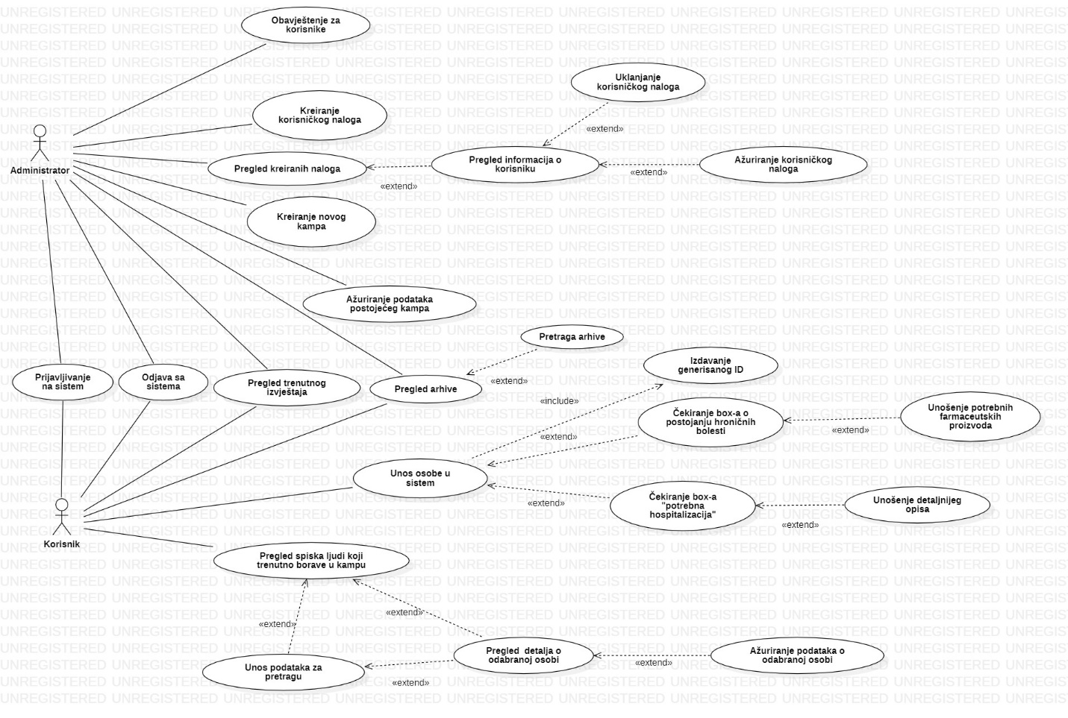

## 2.3 Ograničenja sistema i pretpostavke

U ovom pogavlju izložena su ograničenja eKamp sistema. Obzirom da softver radi sa osjetljivim informacijama, posebnu pažnju potrebno je posvetiti zakonskim ograničenjima.

### 2.3.1 Softverska ograničenja

Grafički interfejs – poželjno je da grafički interfejs bude jednostavan i intuitivan, kako bi unos osoba pristiglih u kamp bio što efikasniji

Sigurnost podataka – zbog osjetljivih podataka sa kojima eKamp sistem radi, potrebno je omogućiti siguran prenos i čuvanje podataka

Paralelnost izvršavanja – obzirom da veći broj volontera pristupa i ažurira podatke, paralelnost izvršavanja je neophodna radi održavanja konzistentnosti informacija

### 2.3.2 Hardverska ograničenja

Personalni računar – računar koji koriste administratori i volonteri

Serverski računar – centralni dio sistema na kojem se obrađuju i čuvaju svi podaci

### Zakonska ograničenja

U ovom poglavlju definisana su zakonska ograničenja na softver.

S obzirom da se rad softvera eKamp u jednom dijelu zasniva na prikupljanju i obradi ličnih podataka, samim tim podliježe Zakonu o zaštiti ličnih podataka. Ovim zakonom propisano je da se na teritoriji Bosne i Hercegovine svim licima, bez obzira na njihovo državljanstvo ili prebivalište, obezbijedi zaštita ljudskih prava i osnovnih sloboda, a naročito pravo na privatnost i zaštitu podataka u pogledu obrade ličnih podataka koji se na njih odnose. Sistem eKamp je u skladu sa članovima 4, 6, 7, 11, 16, 17,18 kojima se propisuju osnovni principi zakonite obrade ličnih podataka.

Kako je rad naručioca (Crveni Krst Banja Luka) definisan Zakonom o položaju i ovlašćenjima Crvenog Krsta i Statutom Crvenog Krsta, korisnici ovog sistema su dužni da koriste ovaj softver u skladu sa pozitivnim odredbama zakona.

Pošto se prikupljanje ličnih podataka vrši u svrhu prihvatanja i smještanja nastradalog i ugroženog stanovništva rad softvera eKamp ne podliježe zakonima teritorije Bosne i Hercegovine. eKamp mora da ispuni samo odredbe koje su propisane Ženevskm konvencija 12. Avgusta 1949. godine.

### 2.3.4 Pretpostavke

Obezbijeđena internet konekcija u kampu

Obezbijeđeni računari koji koriste Windows operativni sistem

# Specifikacija zahtjeva

## Eksterni interfejsi

U narednom poglavlju dati su odgovarajući eksterni interfejsi, a to su korisnički, hardverski, softverski i komunikacioni.

* + 1. Korisnički interfejsi

eKamp aplikacija nudi dva različita korisnička interfejsa, administratorski i volonterski. U poglavlju 3.2 dati su funkcionalni zahtjevi sistema, te informacije o tome za koje od korisnika je omogućena data funkcionalnost. Na osnovu toga potrebno je realizovati sam korisnički interfejs.

* + 1. Hardverski interfejs

Hardverski eksterni interfejsi su one hardverske komponente koje su neophodne za funkcionisanje eKamp sistema. Tu se ubrajaju:

* serverski računar
* računari koje koriste administrator i volonteri

Svim hardverskim eksternim interfejsima je za potpun skup funcionalnosti potrebna internet konekcija.

* + 1. Softverski interfejs

Softverski eksterni interfejsi su oni softveri koji moraju biti instalirani na računaru da bi se omogućilo nesmetano funkcionisanje eKamp sistema. Računari moraju imati instaliran operativni sistem Windows 7 ili noviji.

3.1.4 Komunikacioni interfejs

Komponente u eKamp softveru komuniciraju preko javne mreže, interneta, preko koje je omogućen prenos podataka između računara i udaljenog servera. Koristi se protokol koji omogućava siguran prenos podataka.

* 1. Funkcionalni zahtjevi

U narednoj tabeli dati su funkcionalni zahtjevi. Prva kolona predstavlja šifru odgovarajućeg zahtjeva. Prvo slovo u šifri predstavlja na kog korisnika se odnosi data funkcionalnost:

* A – administrator
* K – volonter
* S - svi

Drugo slovo, ukoliko postoji, odnosi se na širi slučaj upotrebe kom dati zahtjev pripada:

* U – sprovođenje osobe u evidenciju
* P – pretraga

Brojevi se koriste za dodatnu distinkciju između slučajeva upotrebe. Druga kolona predstavlja naziv slučaja upotrebe.

|  |  |
| --- | --- |
| **Šifra** | **Naziv** |
| SU1 | Prijavljivanje na sistem |
| SU2 | Odjava sa sistema |
| SU3 | Pregled trenutnog izvještaja |
| A1 | Obavještenje za korisnike |
| A2 | Pregled arhive |
| A21 | Pretraga arhive |
| A3 | Kreiranje korisničkog naloga |
| A4 | Pregled kreiranih naloga |
| A41 | Pregled informacija o korisniku |
| A42 | Uklanjanje korisničkog naloga |
| A43 | Ažuriranje korisničkog naloga |
| A5 | Kreiranje novog kampa |
| A6 | Ažuriranje podataka postojećeg kampa |
| KU | Unos osobe u sistem |
| KU1 | Izdavanje generisanog ID |
| KU2 | Evidencija o postojanju hronničnih bolesti |
| KU3 | Evidencija o potrebnoj hospitalizaciji |
| KU21 | Unošenje potrebnih farmaceutskih proizvoda |
| KU31 | Unošenje detaljnijeg opisa |
| KP | Pregled spiska ljudi koji trenutno borave u kampu |
| KP1 | Unos podataka za pretragu |
| KP2 | Pregled detalja o odabranoj osobi |
| KP3 | Ažuriranje podataka o odabranoj osobi |

* + 1. Prijavljivanje na sistem

|  |  |
| --- | --- |
| Oznaka | SU1 |
| Naziv | Prijavljivanje na sistem |
| Kratak opis | Korisnik sistema unosi korisničko ime i lozinku. Ukoliko su uneseni podaci validni nakon pritiska na dugme Sign In sistem će da da prikaže korisnički interfejs za odgovarajućeg korisnika, u zavisnosti da li je administrator ili korisnik. |
| Učesnici | Korisnik/Administrator |
| Preduslovi |  |
| Osnovni scenario | |  |  | | --- | --- | | **Korisnik** | **Sistem** | | 1. Pristup formi za prijavu |  | |  | 1. Prikaz forme za prijavu | | 1. Pregled prikazane forme |  | | 1. Unos korisničkog imena |  | | 1. Unos lozinke |  | | 1. Izbor opcije PRIJAVA |  | |  | 1. Provjera da li uneseno korisničko ime postoji[A1] | |  | 1. Provjerava da li se lozinka podudara sa korisničkim imenom i da li je validna[A2] | |  | 1. Prikaz odgovarajućeg početnog korisničkog interfejsa | | 1. Pregled korisničkog interfejsa |  | |
| Rezultat | * Uspješna prijava |
| Alternativni tokovi i izuzeci | |  |  | | --- | --- | | **Oznaka** | **Opis** | | A1 | Korisničko ime ne postoji u bazi podataka. Traži se ponovni unos korisničkog imena. | | A2 | Lozinka nije validna. Prikazuje se obavještenje i traži se ponovni unos. | |

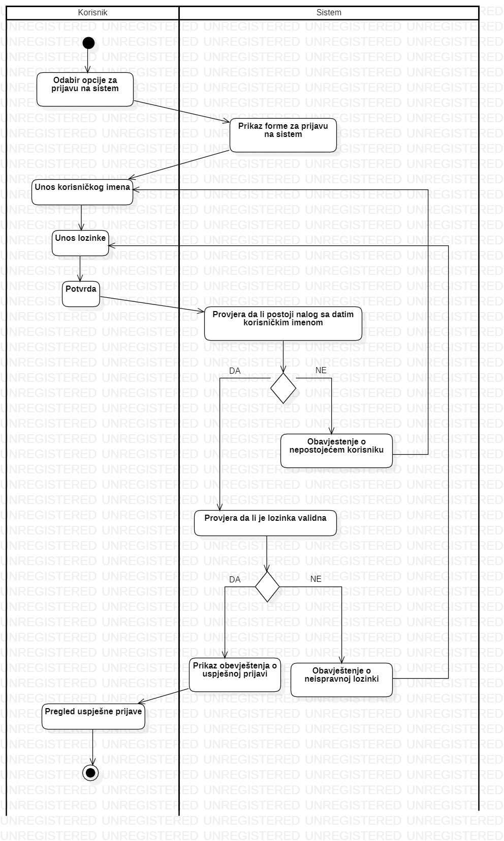

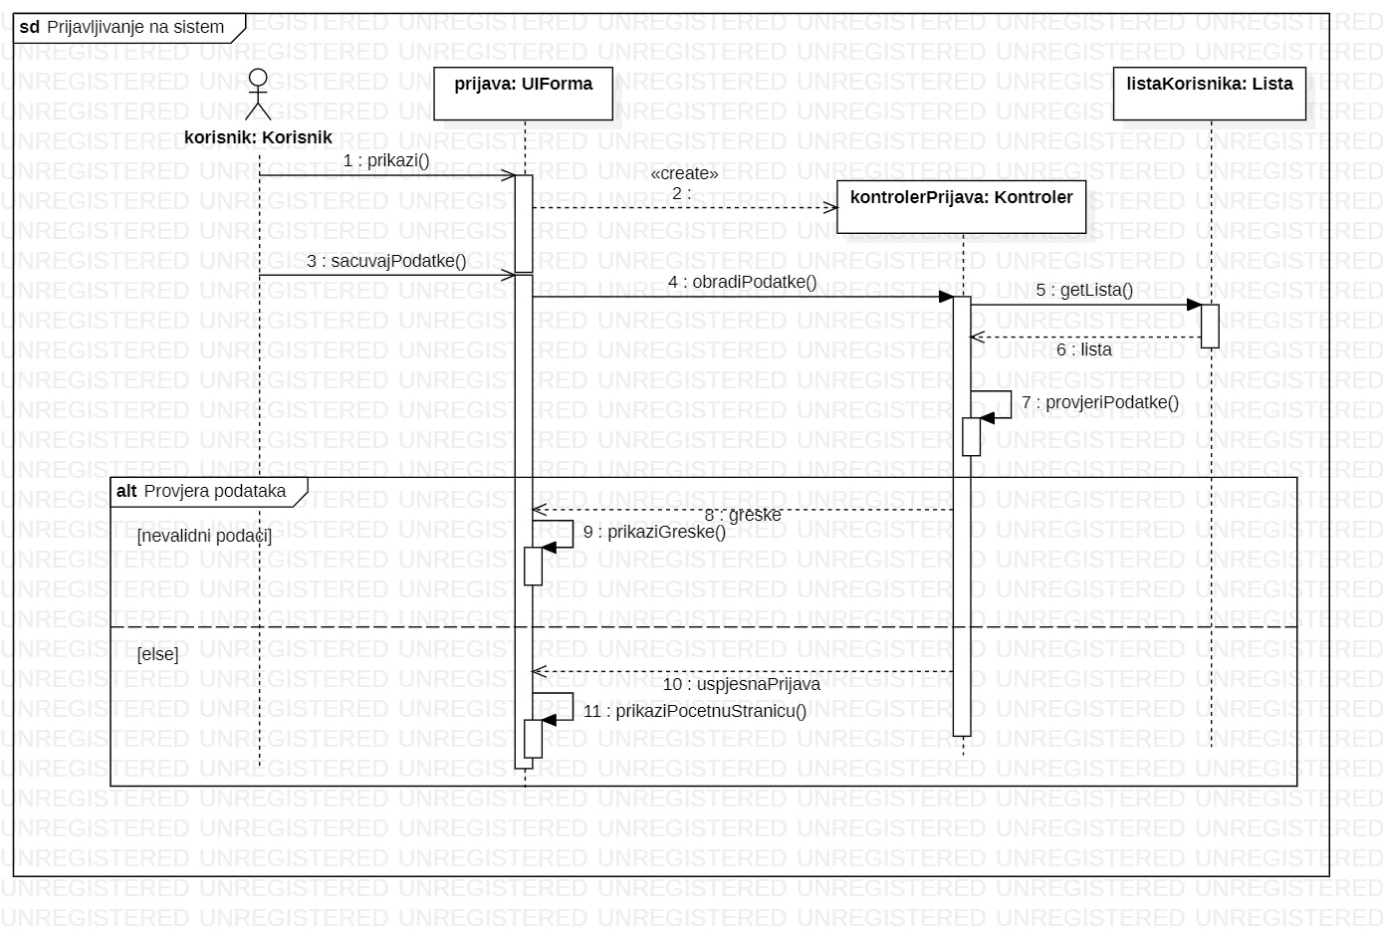

* + 1. Odjava sa sistema

|  |  |
| --- | --- |
| Oznaka | SU2 |
| Naziv | Odjava sa sistema |
| Kratak opis | Prijavljeni korisnik bira opciju da se odjavi iz naloga pritiskom na dugme Sign out. Nakon odjave sistem prikazuje Log in formu. |
| Učesnici | Korisnik |
| Preduslovi | * Korisnik postoji u bazi podataka. * Korisnik je prijavljnen na sistem. |
| Osnovni scenario | |  |  | | --- | --- | | **Korisnik** | **Sistem** | | 1. Izbor opcije Log out |  | |  | 1. Prikaz prozora za potvrdu odjavljivanja | | 1. Potvrda odjave[A1] |  | |  | 1. Prikaz Log in forme | |
| Rezultat | * Uspješna odjava |
| Alternativni tokovi i izuzeci | |  |  | | --- | --- | | **Oznaka** | **Opis** | | A1 | Izborom opcije ‘ne’ korisnik ostaje prijavljen. Sistem zatvara prozor za potvrdu odjavljivanja. | |

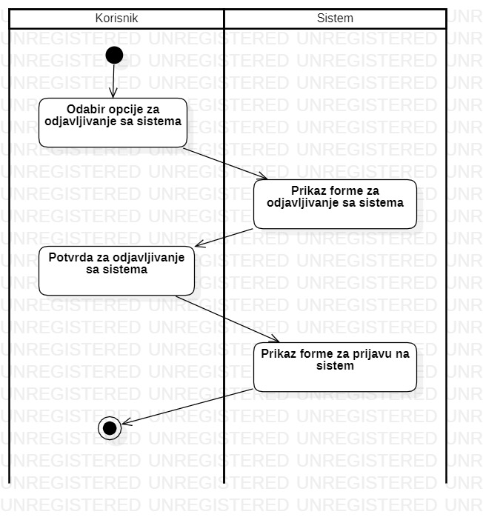

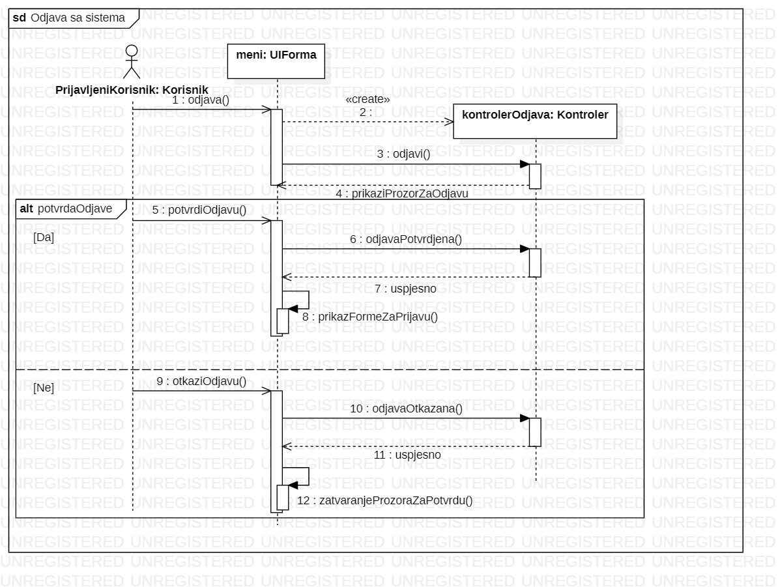

* + 1. Pregled trenutnog izvještaja

|  |  |
| --- | --- |
| Oznaka | SU3 |
| Naziv | Pregled trenutnog izvještaja |
| Kratak opis | Administrator bira opciju ‘Izvještaj’. Sistem generiše trenutni izvještaj na osnovu podataka u bazi i prikazuje ga administratoru. |
| Učesnici | Administrator |
| Preduslovi | * Administator je prijavljen na sistem. Postoji kreiran kamp koji je trenutno aktivan. |
| Osnovni scenario | |  |  | | --- | --- | | **Administrator** | **Sistem** | | 1. Izbor opcije ‘Izvještaj’ |  | |  | 1. Generisanje izvještaja[A1] | |  | 1. Prikaz izvještaja | | 1. Pregled izvještaja |  | |
| Rezultat | * Administrator je dobio informacije o trenutnom stanju u kampu. |
| Alternativni tokovi i izuzeci | |  |  | | --- | --- | | **Oznaka** | **Opis** | | A1 | Ukoliko sistem nije u mogućnosti da generiše izvještaj nakon nekog vremena, prikazati poruku korisniku. | |

